Ласкаво просимо до нашого закладу дошкільної освіти №13
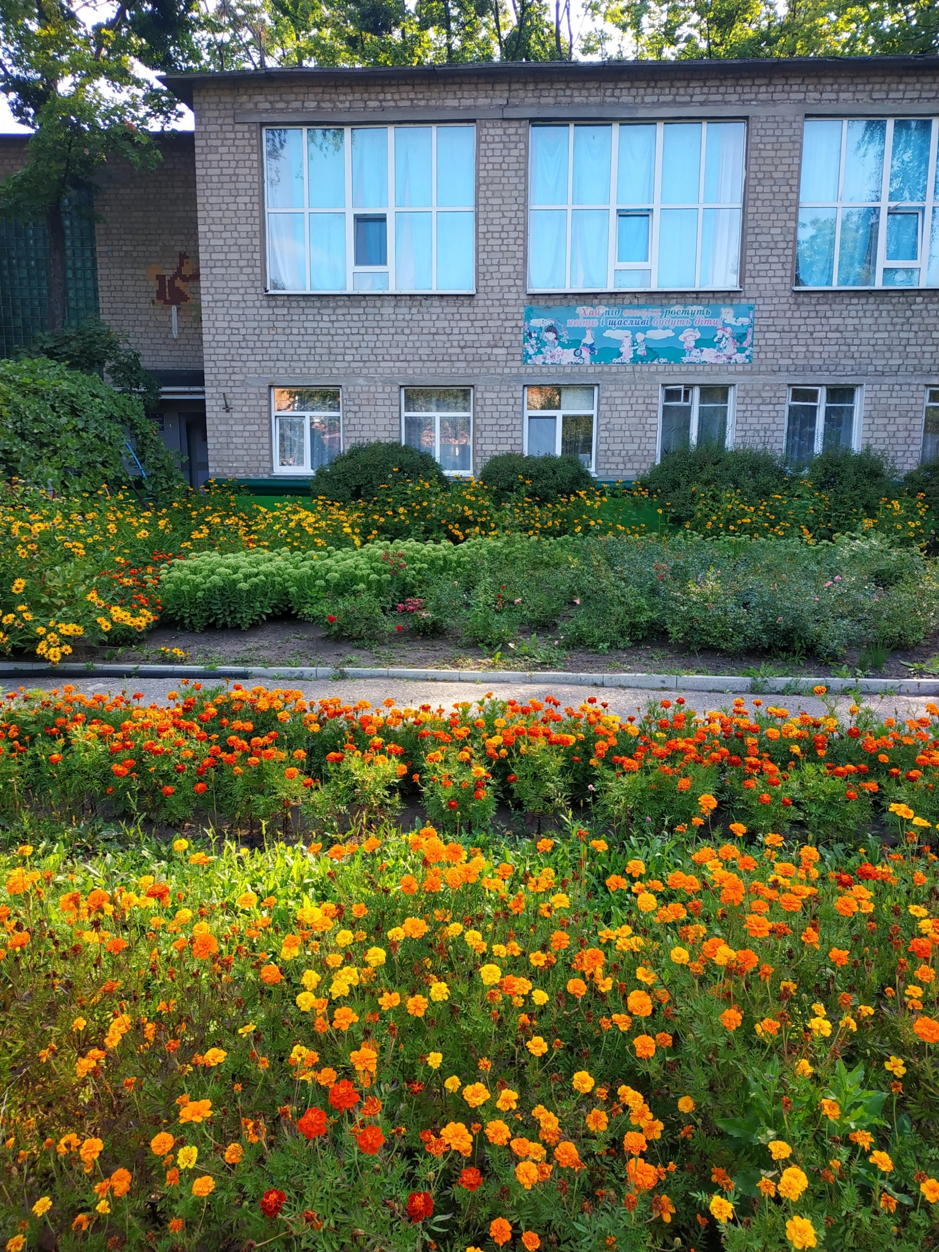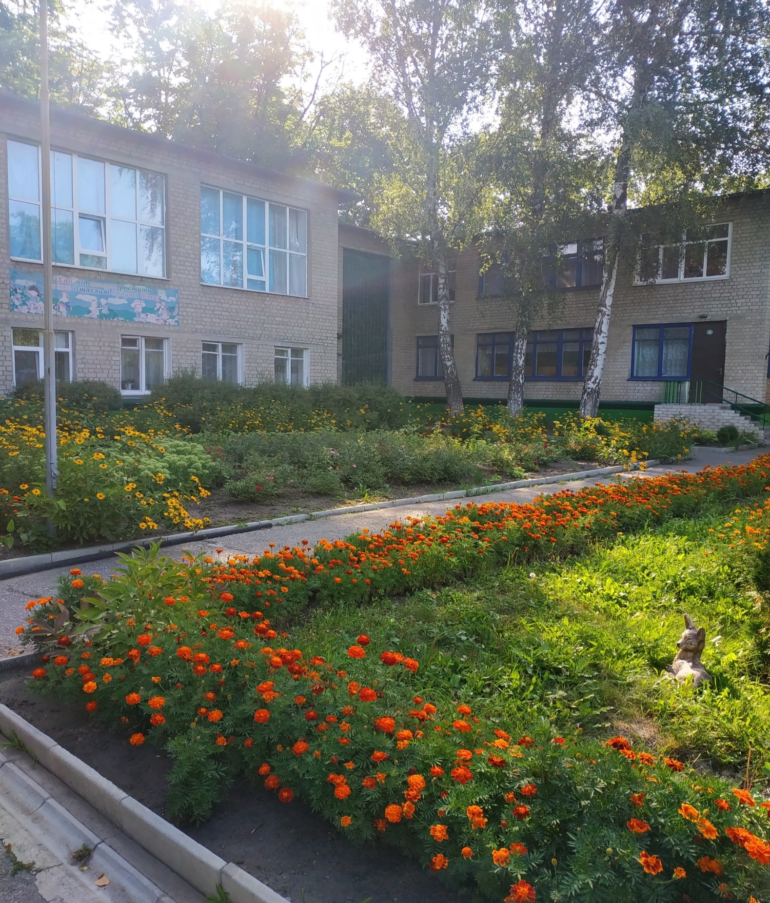
Садочок «Веселка» - це сучасний заклад дошкільної освіти. Ми дбаємо про забезпечення права дітей на здобуття дошкільної освіти, в нашому садочку створені умови для навчання та успішного особистісного розвитку
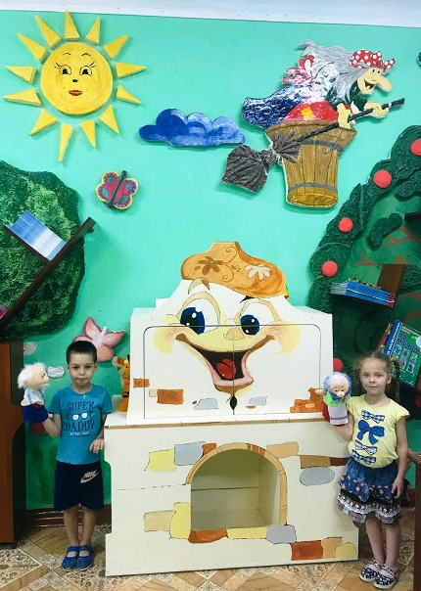
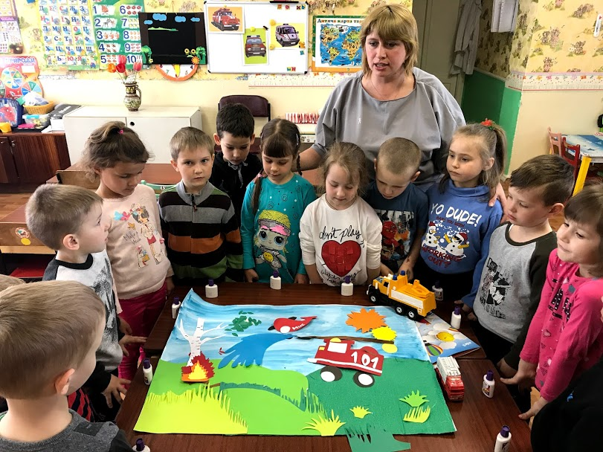
Багато уваги педагоги приділяють проведенню занять з різних видів діяльності.
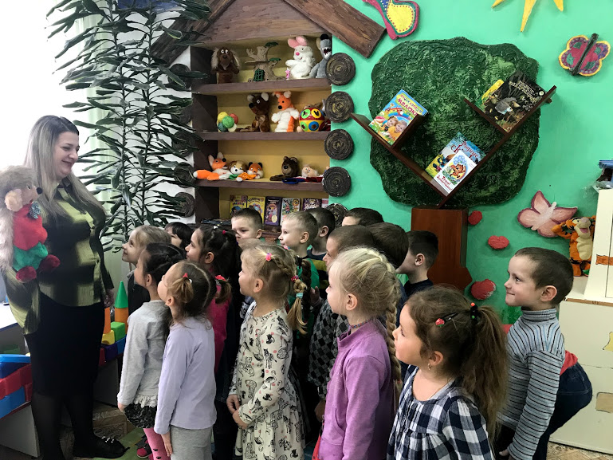
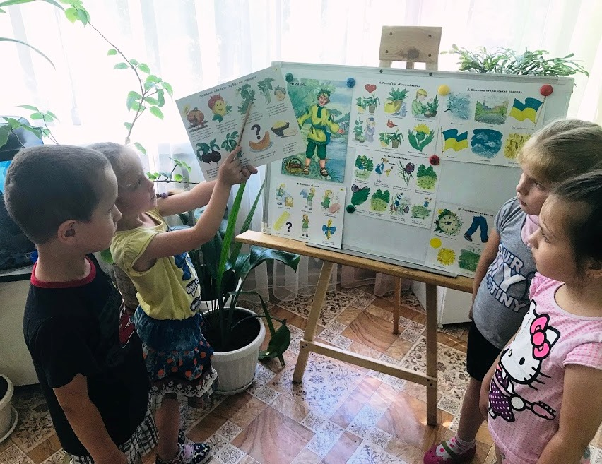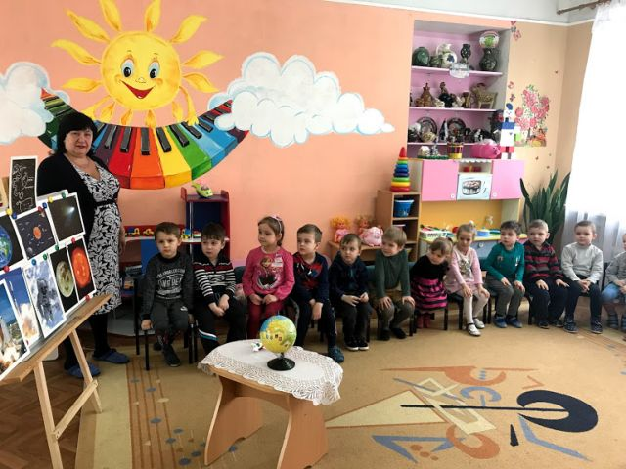
Під час роботи з дітьми враховуємо особистісний розвиток дітей, здібності та нахили, психологічні та індивідуальні особливості.
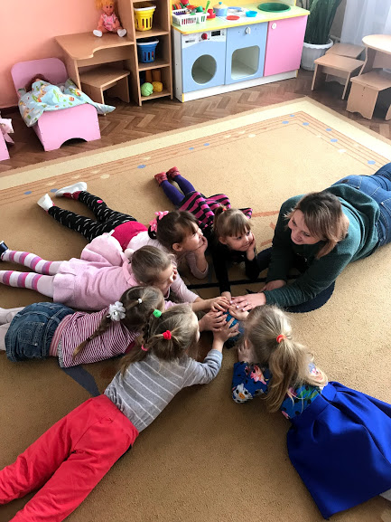
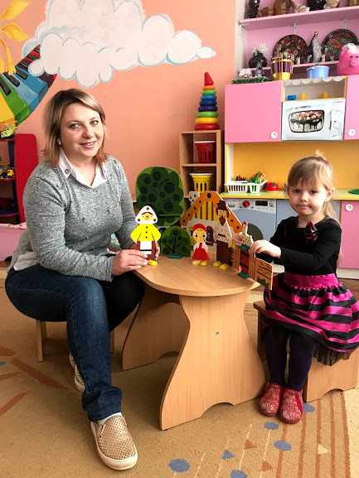
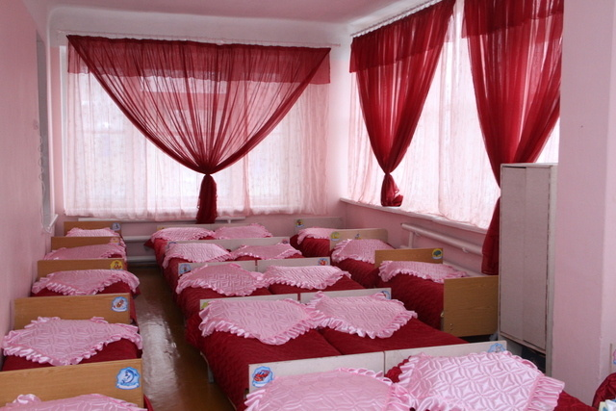
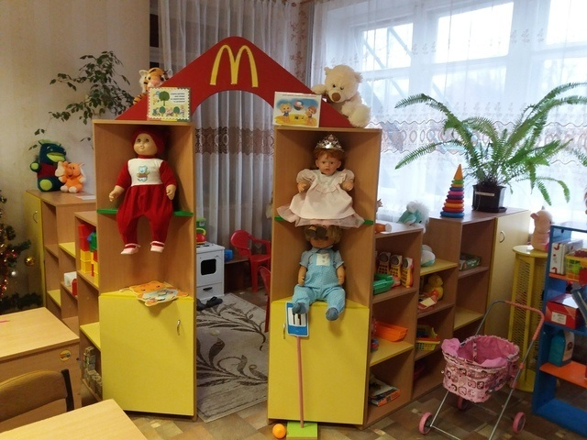

Педагогічний колектив дошкільного закладу – це досвідчені, висококваліфіковані, люблячі дітей та свою професію педагоги. Більшість яких мають багаторічний стаж роботи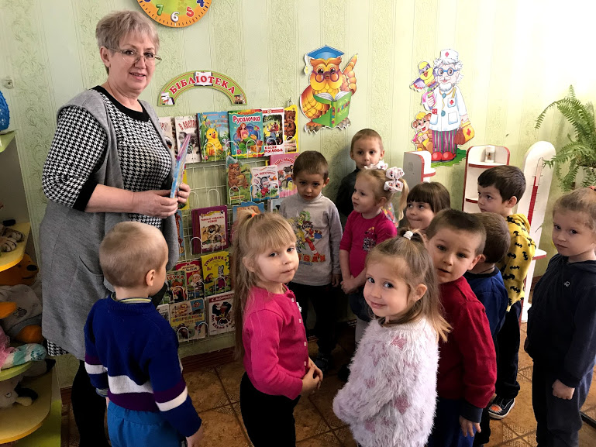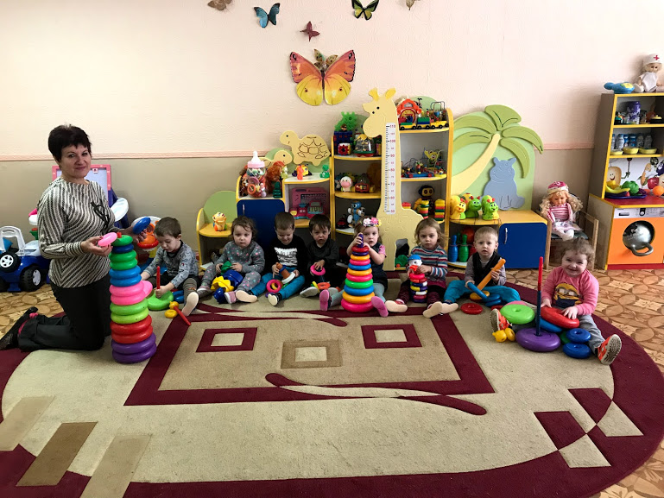
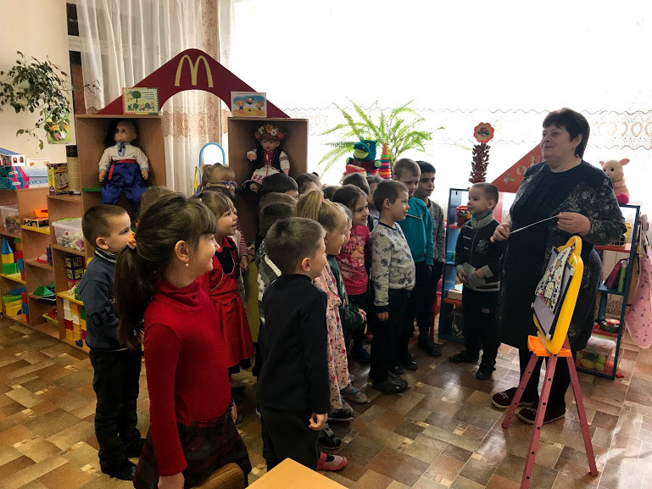
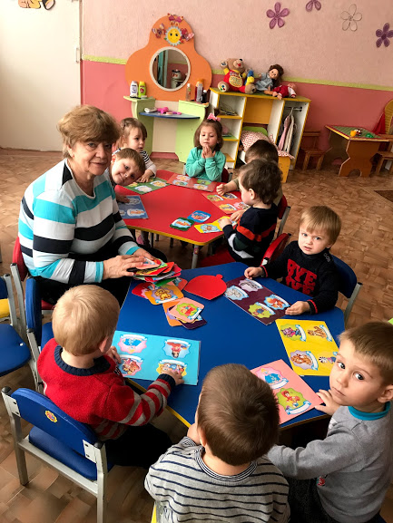

Педагоги на протязі року підвищують свою професійну майстерність, беруть участь в семінарах, творчих зустрічах, діляться своїм педагогічним досвідом.
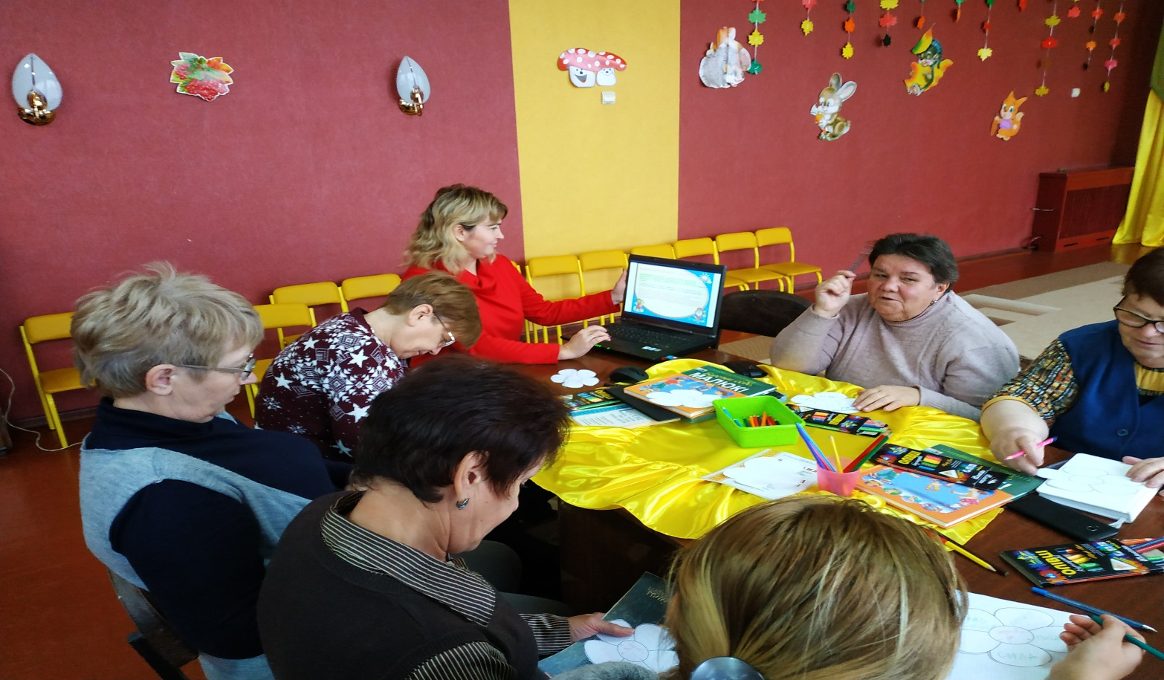
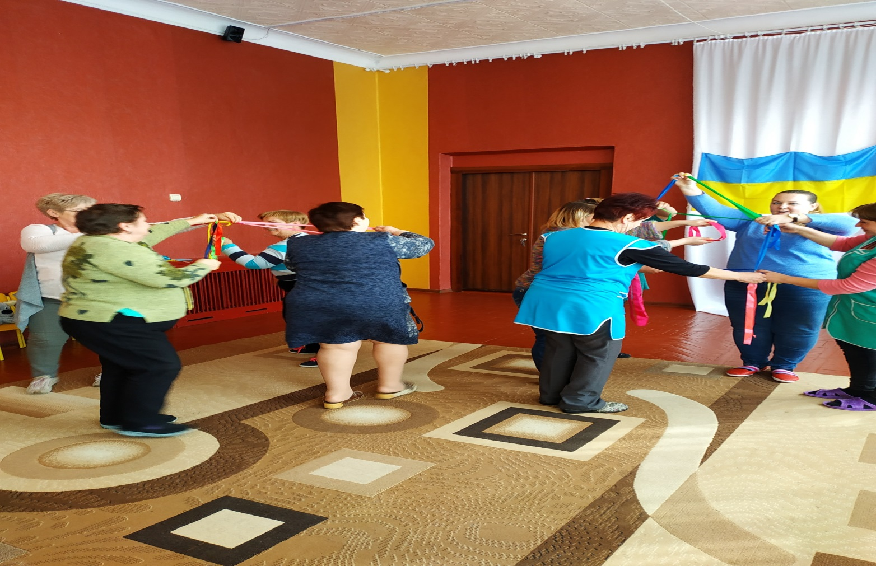
Кожного дня створюються умови для забезпечення фізичного, психічного, духовного, екологічного здоров’я дітей. Одне з наших завдання виробляти у дітей позитивну мотивацію здорового способу життя . Проводяться розваги. Спортивні змагання, веселі прогулянки

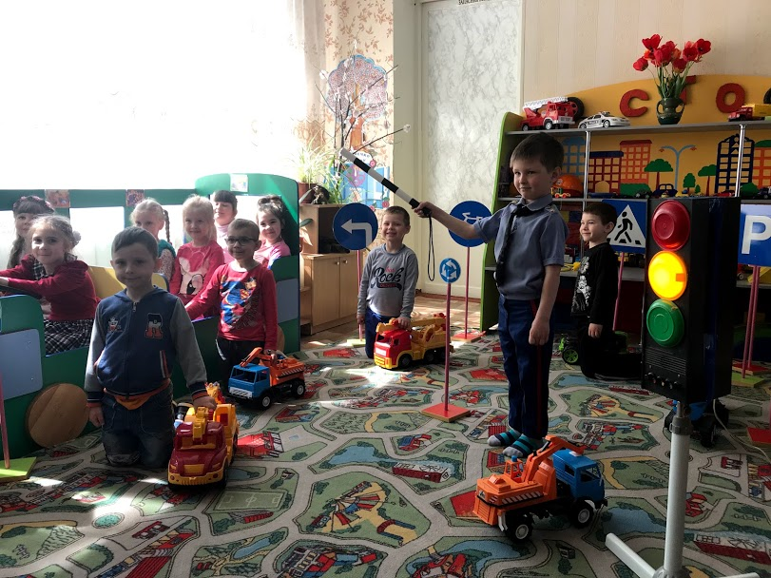
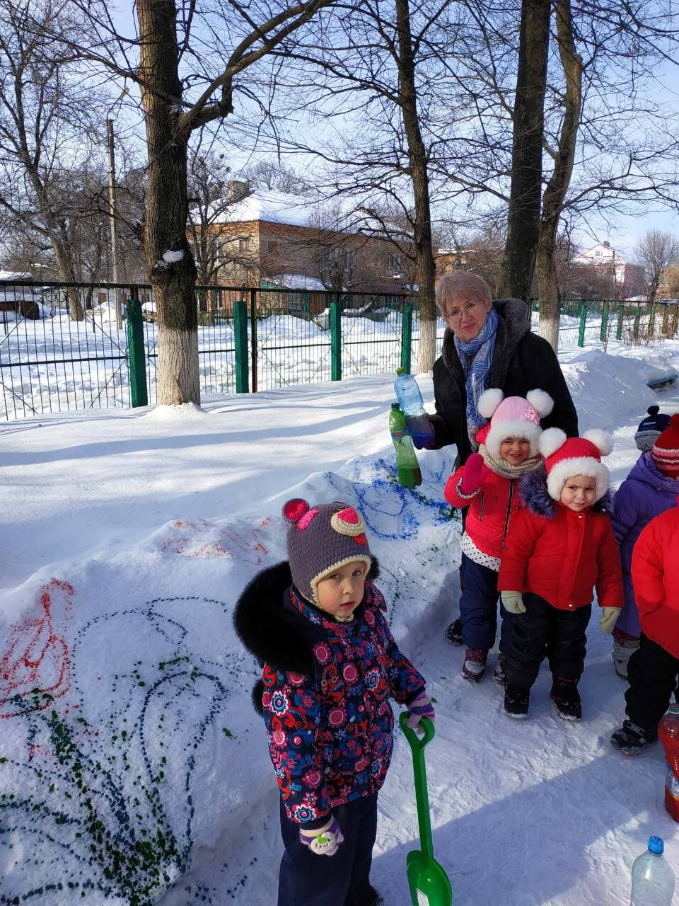
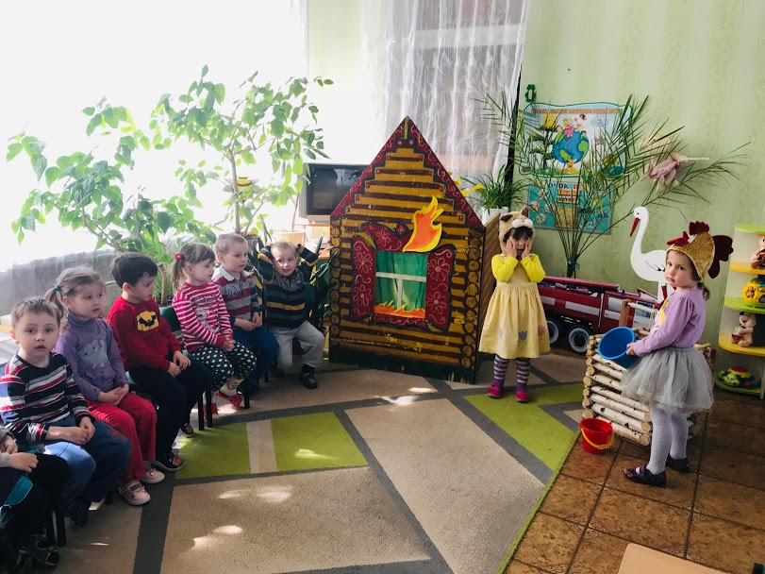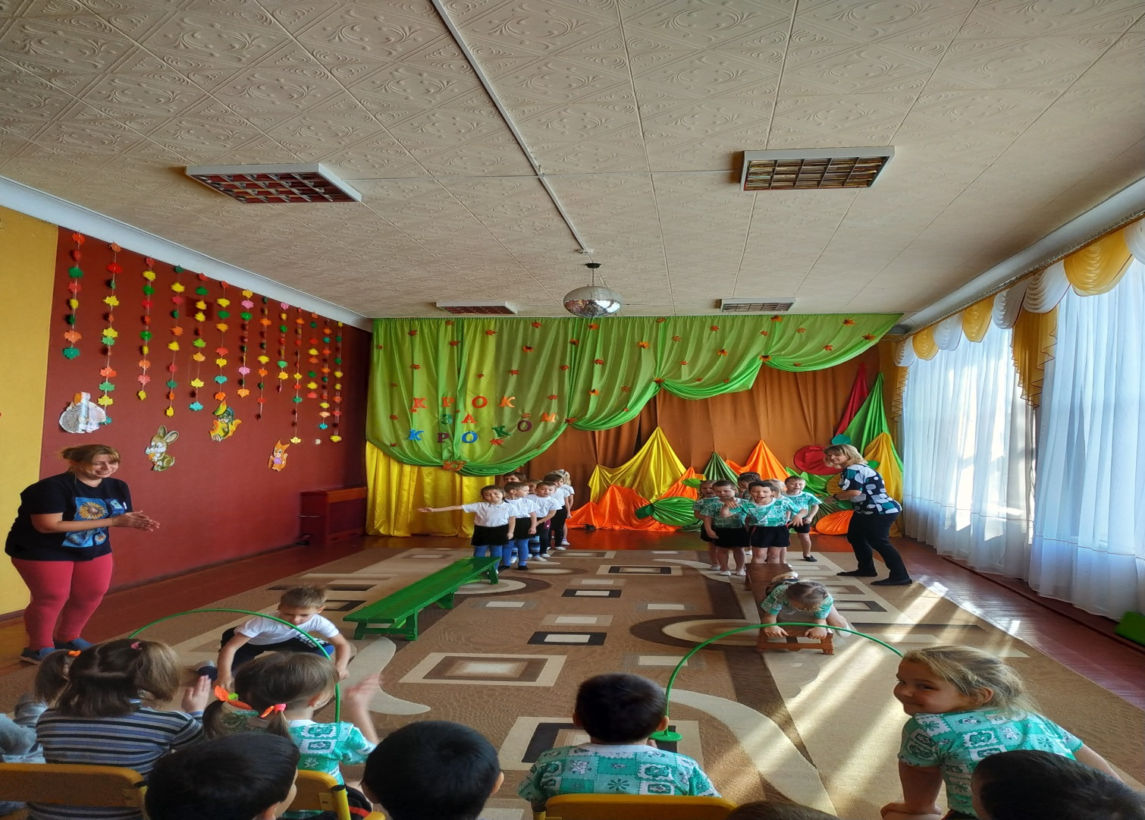
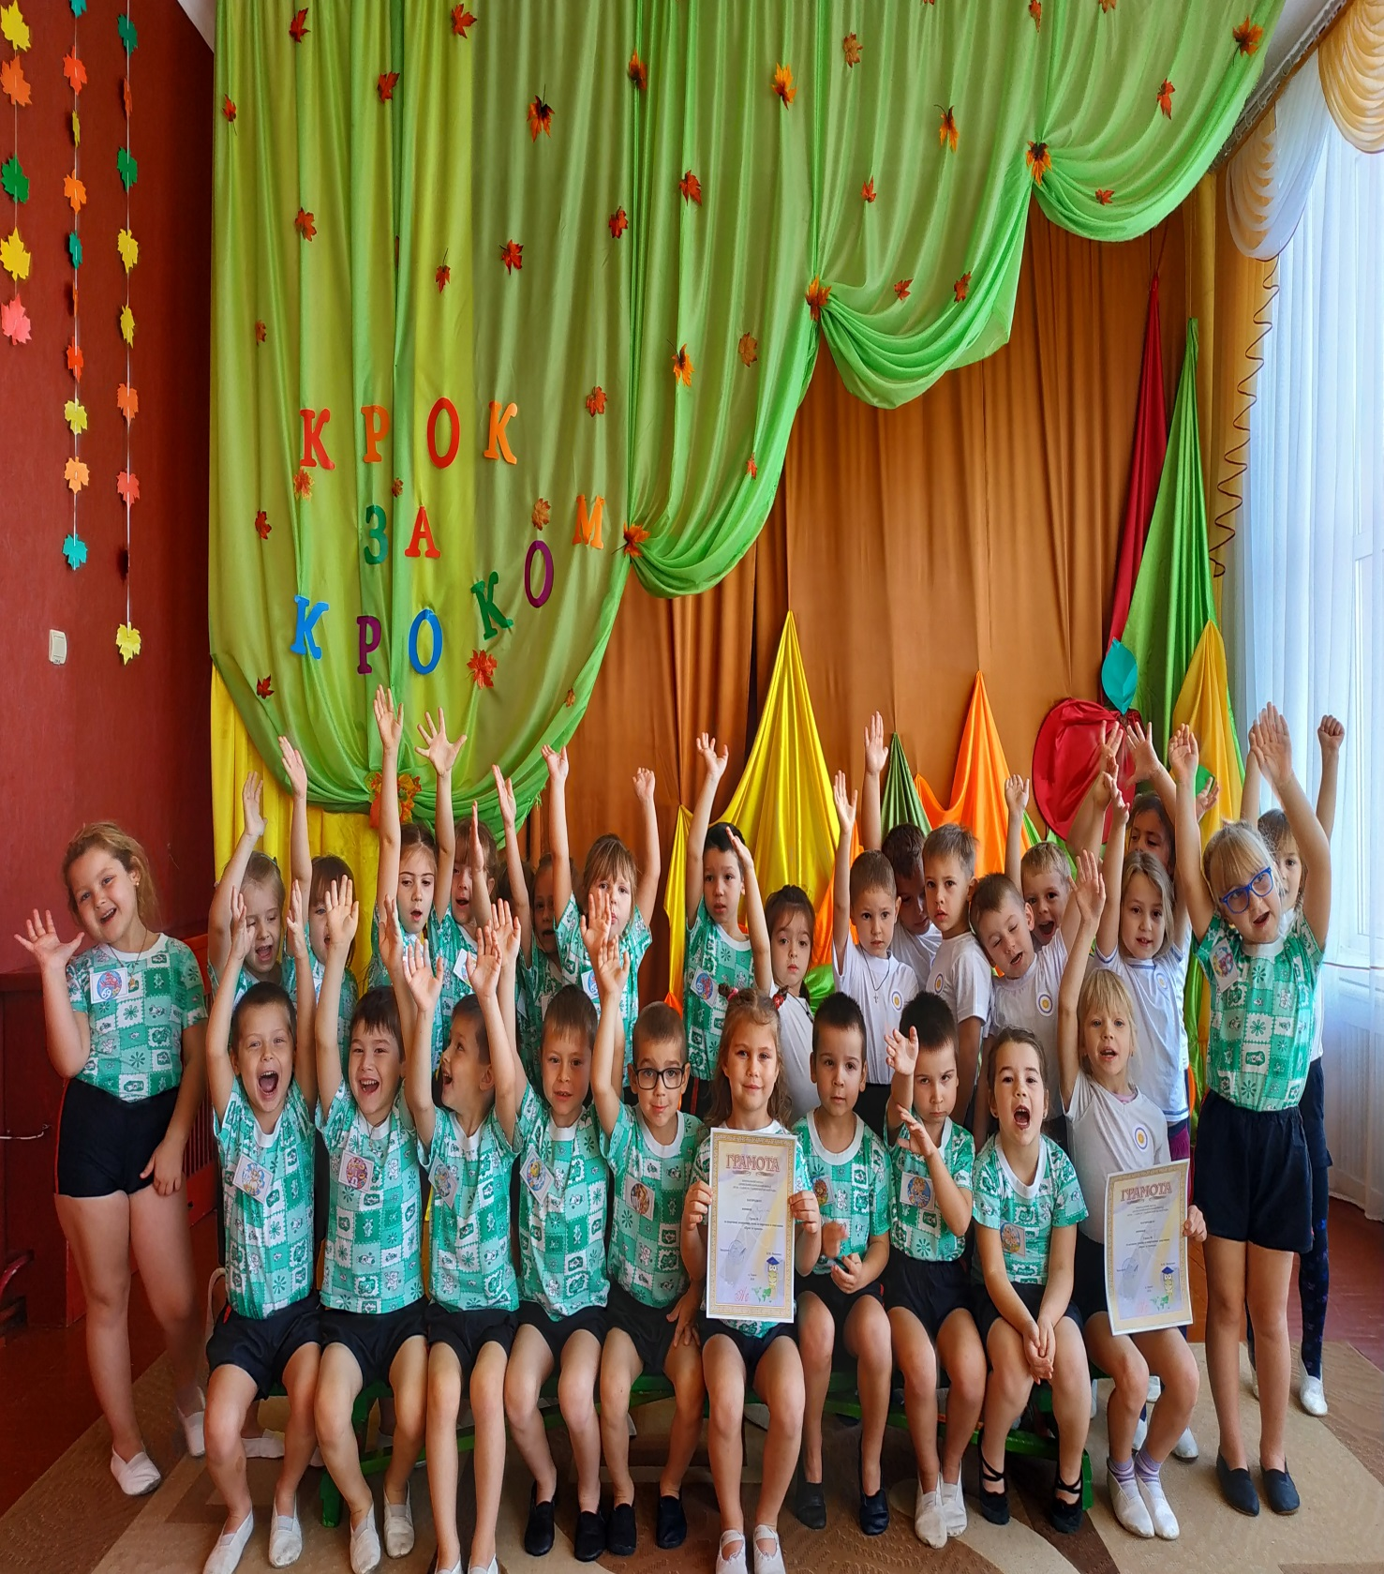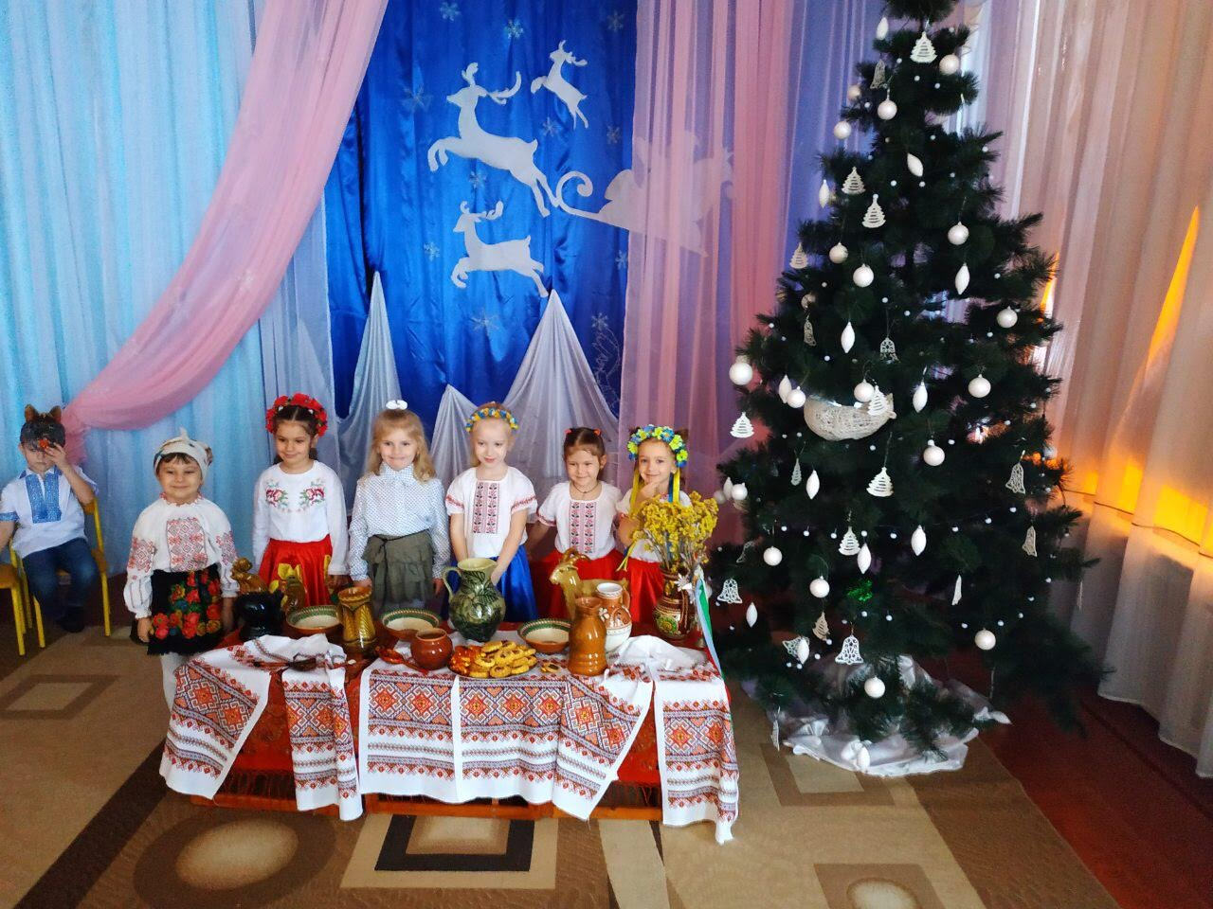
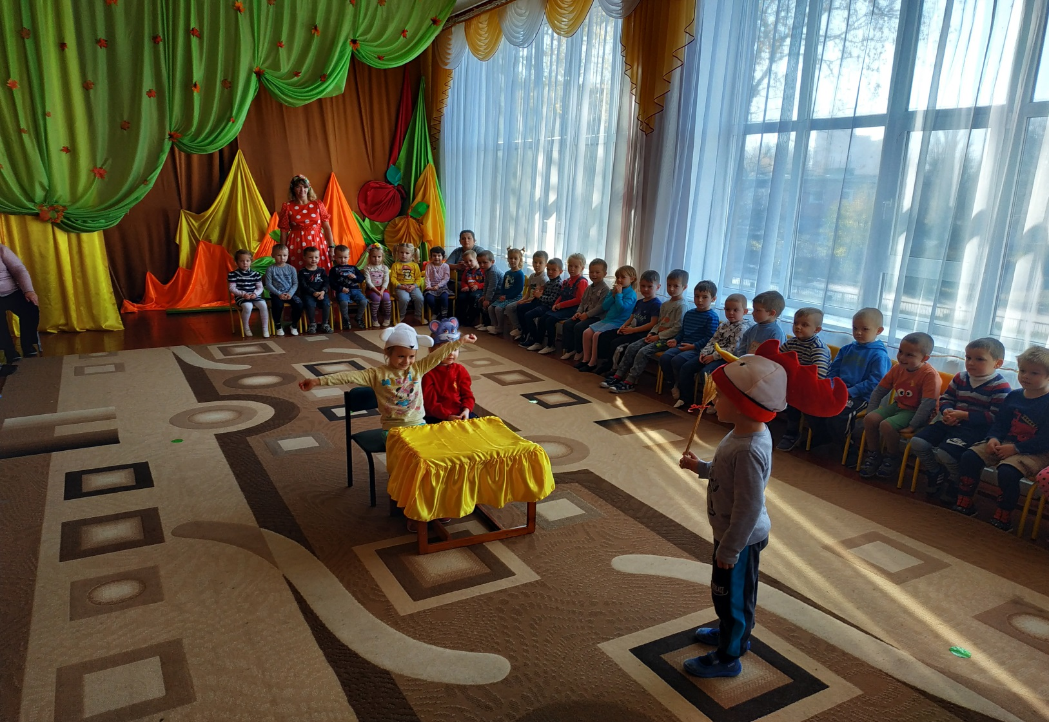
Наші діти обізнані з питань особистої безпеки, завдяки систематичній роботі
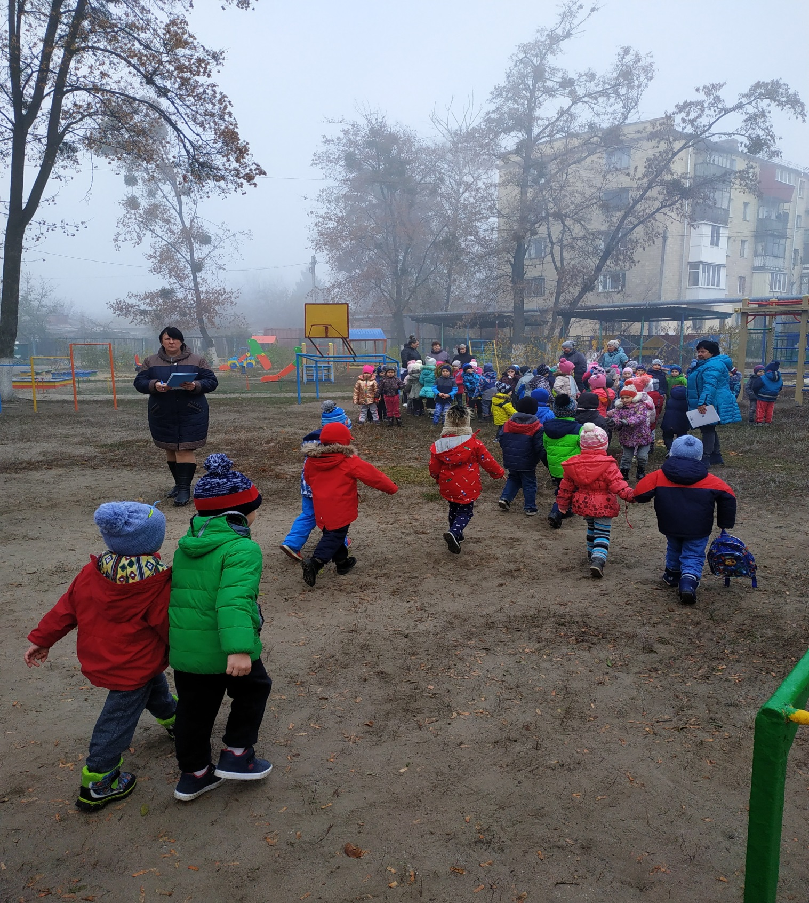

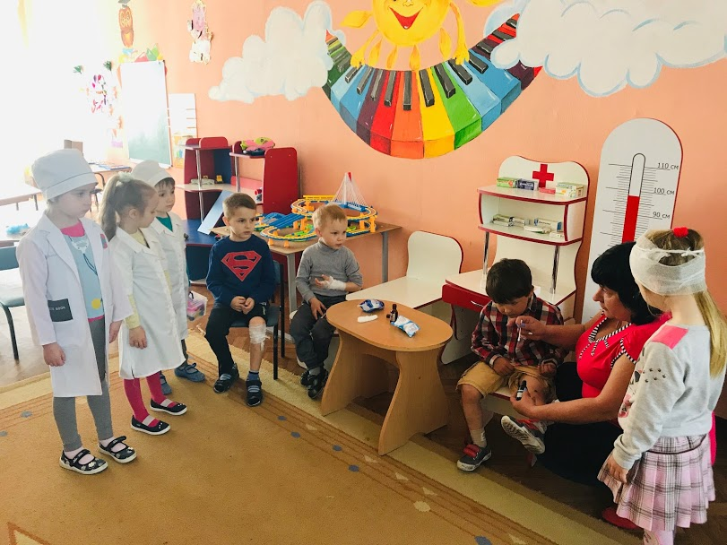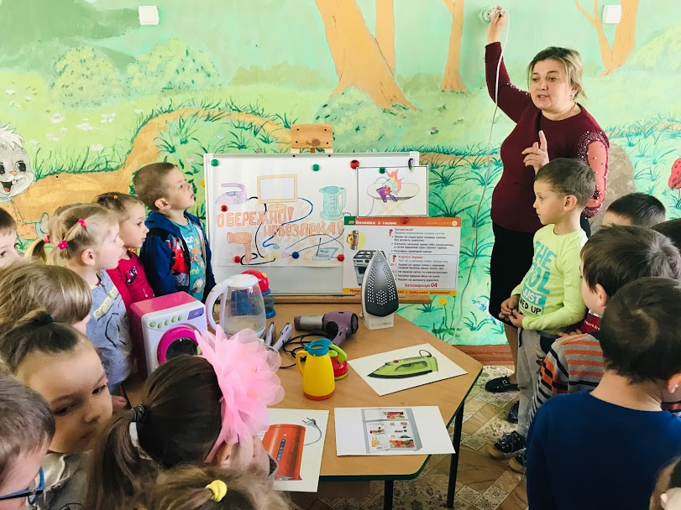
«Наш садочок- велика країна,а серце країни- маленька дитина»

